第一步：从教务处主页点击链接“中国高等教育学生信息网”，进入登陆/注册页面；或直接在地址栏输入网址http://www.chsi.com.cn/，进入学信网主页，点击学籍查询，进入登陆/注册页面。
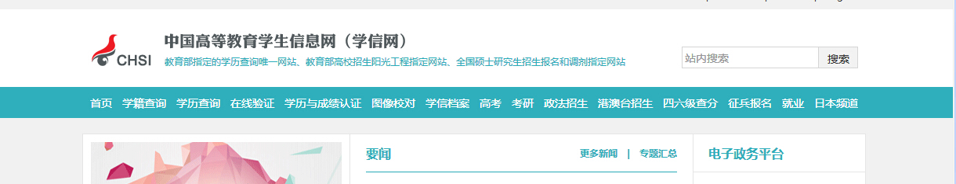
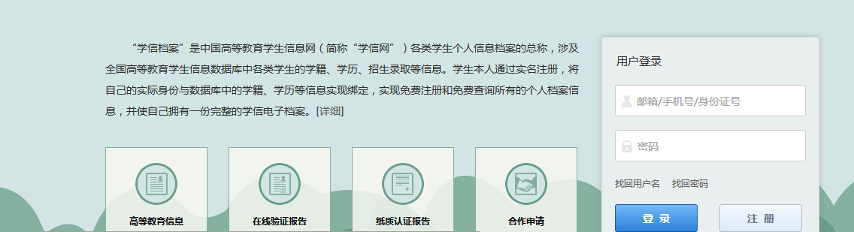
第二步：点击注册，进入注册页面。
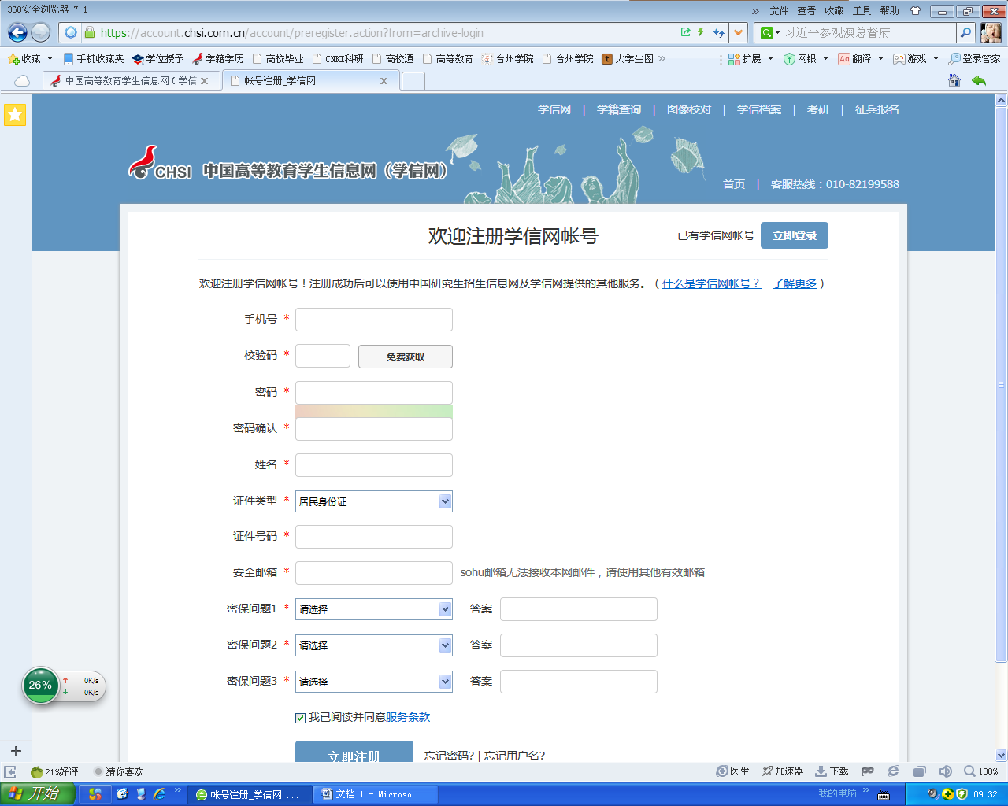
第三步：根据页面提示，输入相关信息进行注册。
注意：手机号、姓名、身份证号、邮箱务必输入正确，以后不要随意更换手机号码，并记住注册信息，以后查询学籍信息、校对毕业照片、查询学历都还要用到。

